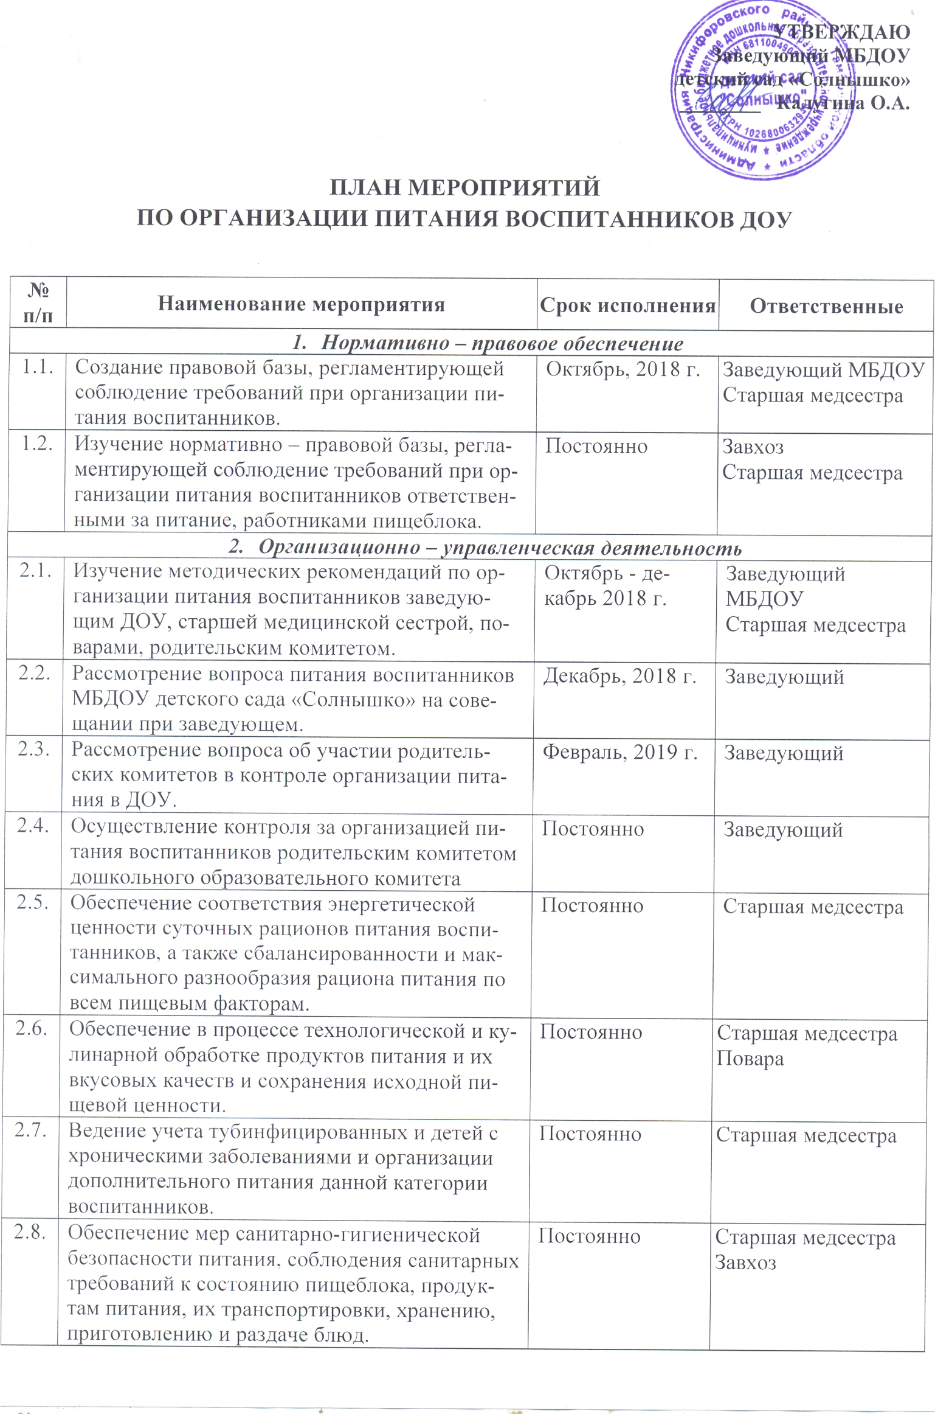

УТВЕРЖДАЮ
Заведующий МБДОУ
детский сад «Солнышко»
________ Калугина О.А.

ПЛАН МЕРОПРИЯТИЙ
ПО ОРГАНИЗАЦИИ ПИТАНИЯ ВОСПИТАННИКОВ ДОУ

№  п/п | Наименование мероприятия | Срок исполнения | Ответственные
- Нормативно – правовое обеспечение
1.1. | Создание правовой базы, регламентирующей соблюдение требований при организации питания воспитанников. | Октябрь, 2020 г. | Заведующий МБДОУ  медсестра
1.2. | Изучение нормативно – правовой базы, регламентирующей соблюдение требований при организации питания воспитанников ответственными за питание, работниками пищеблока. | Постоянно | Завхоз  медсестра
- Организационно – управленческая деятельность
2.1. | Изучение методических рекомендаций по организации питания воспитанников заведующим ДОУ, старшей медицинской сестрой, поварами, родительским комитетом. | Октябрь - декабрь 2020 г. | Заведующий МБДОУ  медсестра
2.2. | Рассмотрение вопроса питания воспитанников МБДОУ детского сада «Солнышко» на совещании при заведующем. | Декабрь, 2020 г. | Заведующий
2.3. | Рассмотрение вопроса об участии родительских комитетов в контроле организации питания в ДОУ. | Февраль, 2021 г. | Заведующий
2.4. | Осуществление контроля за организацией питания воспитанников родительским комитетом дошкольного образовательного комитета | Постоянно | Заведующий
2.5. | Обеспечение соответствия энергетической ценности суточных рационов питания воспитанников, а также сбалансированности и максимального разнообразия рациона питания по всем пищевым факторам. | Постоянно | медсестра
2.6. | Обеспечение в процессе технологической и кулинарной обработке продуктов питания и их вкусовых качеств и сохранения исходной пищевой ценности. | Постоянно | медсестра  Повара
2.7. | Ведение учета тубинфицированных и детей с хроническими заболеваниями и организации дополнительного питания данной категории воспитанников. | Постоянно | медсестра
2.8. | Обеспечение мер санитарно-гигиенической безопасности питания, соблюдения санитарных требований к состоянию пищеблока, продуктам питания, их транспортировки, хранению, приготовлению и раздаче блюд. | Постоянно | медсестра  Завхоз
2.9. | Соблюдение мер направленных на соответствие сырья и продуктов гигиеническим требованиям, качеству и безопасности продуктов питания в соответствии с единым требованием СаНПиН2.3.2.1940-05, СаНПиН 2.3.2.1078-01 | Постоянно | Заведующий МБДОУ  медсестра
2.10 | Соблюдение оптимального режима питания воспитанников – трехразовое питание с усиленным полдником, с интервалами между приемами пищи 3,5 – 4 часа. | Постоянно | медсестра
2.11 | Разработка цикличного меню на 10 – 14 дней, обеспечивающего воспитанников среднесуточными наборами питания в соответствии с действующими санитарными правилами и нормативами: -воспитанниками дошкольных образовательных учреждений среднесуточными наборами питания для детей в соответствии с СаНПиН 2.4.1.2660 – 10. | Постоянно | медсестра  Повара
2.12 | Обеспечение мер, направленных на соблюдение питьевого режима. Централизованное обеспечение питьевой водой, отвечающей гигиеническим требованиям. | Постоянно | медсестра  Повара
2.13 | Проведение профилактики витаминной и микроэлементной недостаточности согласно действующим санитарным правилам и нормативам. | Постоянно | медсестра  Повара
- Повышение квалификации
3.1. | Обучение сотрудников пищеблока на курсах повышения квалификации | по мере необходимости | Заведующий МБДОУ
3.2. | Проведение мероприятий, направленных на подготовку, переподготовку и повышение квалификации специалистов, обеспечивающих совершенствование организации питания в образовательных учреждениях. Формирование культуры здорового питания дошкольников. | Постоянно | Заведующий МБДОУ
- Мониторинг организации дошкольного питания
4.1. | Мониторинг организации дошкольного питания | Ежемесячно ежеквартально | медсестра Заведующий МБДОУ

